**Laboratorium - Przeglądanie tablic routingu hosta**

# Topologia

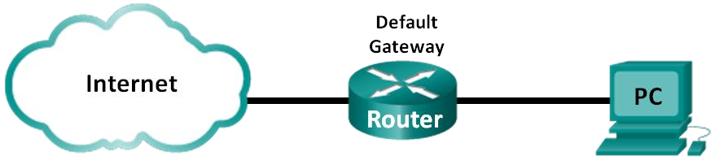

# Cele

**Część 1: Dostęp do tablicy routingu hosta**

**Część 2: Badanie wpisów tablicy routingu IPv4 hosta**

**Część 3: Badanie wpisów tablicy routingu IPv6 hosta**

# Scenariusz

Aby uzyskać dostęp do zasobów w sieci, Twój komputer określi trasę do hosta docelowego, wykorzystując swoją tablicę routingu. Tablica routingu hosta jest podobna do tej na routerze, ale jest specyficzna dla lokalnego komputera i znacznie mniej skomplikowana. Aby pakiet mógł dotrzeć do lokalnego odbiorcy, wymagana jest lokalna tablica routingu hosta. Aby osiągnąć urządzenie docelowe w zdalnej sieci, wymagana jest zarówno lokalna tablica routingu hosta jak i tablica routingu routera. Polecenia **netstat-r** i **route print** umożliwiają wgląd w to, jak lokalny host kieruje pakiety do urządzeń docelowych.

W tym laboratorium, wyświetlisz i przeanalizujesz informacje z tablicy routingu hosta za pomocą poleceń **netstat-r** i **route print** . Określisz, w jaki sposób w zależności od adresu docelowego pakiety będą routowane przez komputer.



|  |  |
| --- | --- |
| **Uwaga:** To ćwiczenie nie może być przeprowadzone przy użyciu Netlab. To ćwiczenie zakłada, że masz | |
| dostęp do Internetu. |  |

**Wymagane wyposażenie**

• 1 PC (Windows 7, Vista or XP z dostępem do Internetu i wiersza poleceń)

# Część 1. Dostęp do tablicy routingu hosta

**Krok 1. Zapisz informacje o swoim PC.**

Na komputerze, otwórz okno wiersza poleceń i wpisz polecenie **ipconfig /all**, aby wyświetlić i zapisać następujące informacje:

|  |  |
| --- | --- |
| Adres IPv4 | 10.0.10.97 |
| Adres MAC | 4C-CC-6A-EB-A9-26 |
| ma domyślna | 10.0.0.254 |

**Krok 2. Wyświetl tablice routingu.**

W oknie wiersza poleceń wpisz polecenie **netstat-r** (lub **route print**), aby wyświetlić tablicę routingu hosta.

. All rights reserved. This document is Cisco Public.

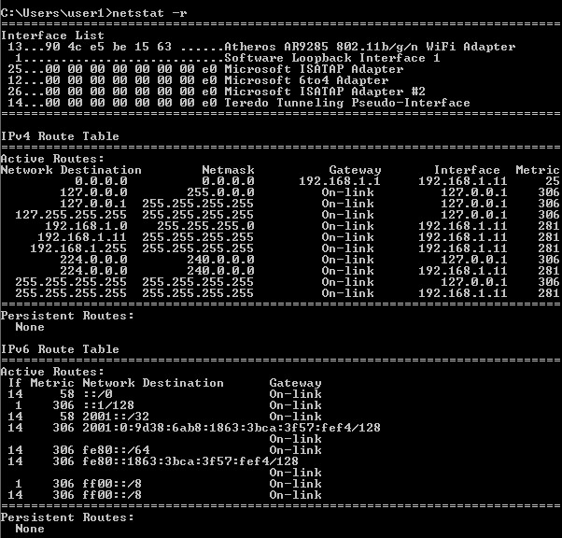

Jakie są trzy sekcje wyświetlone w wynikach?

_______________________________________________________________________________________

**Krok 3. Przejrzyj listę interfejsów.**

Pierwsza sekcja - lista interfejsów - wyświetla adres MAC i numer przypisany do każdego interfejsu sieciowego na hoście.

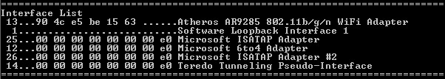

Pierwsza kolumna to numer interfejsu. Druga kolumna to lista adresów MAC związanych z interfejsami sieciowymi hosta. Interfejsy te mogą obejmować karty Ethernet, Wi-Fi i adaptery Bluetooth. Trzecia kolumna pokazuje producenta i opis interfejsu.

W tym przykładzie, pierwsza linia wyświetla interfejs radiowy, który jest podłączony do sieci lokalnej.

**Uwaga:** Jeśli masz komputer z interfejsem Ethernet i kartą sieci bezprzewodowej, oba interfejsy będą wyświetlane na liście interfejsów.

Jaki jest adres MAC interfejsu podłączonego do sieci lokalnej? Jaki jest w porównaniu z adresem MAC zapisanym w kroku 1?

4C-CC-6A-EB-A9-26_____________________________________________________________________________________

Druga linia to interfejs pętli zwrotnej. Interfejsowi pętli zwrotnej zostaje automatycznie przypisany adres IP 127.0.0.1, gdy na komputerze jest uruchomiony stos TCP / IP.

Ostatnie cztery linie przedstawiają technologię, która umożliwia komunikację w środowisku mieszanym i zawiera IPv4 oraz IPv6.

# Część 2. Badanie wpisów tablicy routingu IPv4 hosta

W części 2 będziesz badał tablicę routingu IPv4 hosta. Tablica ta jest w drugiej sekcji wyniku polecenia **netstat-r**. Jest to lista wszystkich znanych tras IPv4, w tym połączeń bezpośrednich, sieci lokalnej i lokalnych tras domyślnych.

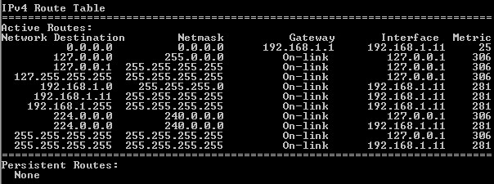

Wyjście jest podzielone na pięć kolumn: sieć docelowa, maska podsieci, brama, Interfejs i metryka.

* Kolumna sieć docelowa pokazuje osiągalne sieci. Sieć docelowa jest używana wraz z maską podsieci do dopasowania docelowego adresu IP.
* Maska podsieci przedstawia maskę, której host używa do określenia części adresu sieci oraz hosta w adresie IP.
* Kolumna brama wskazuje adres, którego host używa do wysyłania pakietów do celu w zdalnej sieci. Jeśli cel jest bezpośrednio podłączony, to w kolumnie brama znajduje się wpis On-link.
* W kolumnie Interfejs wyświetlony jest adres IP, który został skonfigurowany na lokalnej karcie sieciowej. Używany jest on do przekazywania pakietu w sieci.
* Kolumna metryka, przedstawia jaki jest koszt używania danej trasy. Metryka jest używana do obliczenia najlepszej trasy do sieci docelowej. Preferowana trasa ma mniejsza metrykę niż pozostałe wyświetlone trasy.

Widać pięć różnych typów aktywnych tras:

* Lokalna trasa domyślna 0.0.0.0 wykorzystywana jest, gdy nie można dopasować pakietu do żadnej innej trasy w tablicy routingu. Pakiet taki zostanie wysłany do domyślnej bramy w celu dalszego przetwarzania. W tym przykładzie, pakiet zostanie wysłany do 192.168.1.1 z 192.168.1.11.
* Adresy pętli zwrotnej 127.0.0.0 - 127.255.255.255, są związane z bezpośrednim połączeniem i służą do dostarczania usług lokalnemu hostowi.
* Adresy w podsieci 192.168.1.0 - 192.168.1.255, są wszystkie związane z hostem i siecią lokalną. Jeśli miejsce docelowe pakietu jest w sieci lokalnej, pakiet wyjdzie interfejsem 192.168.1.11.
  + Adres lokalnej trasy 192.168.1.0 oznacza wszystkie urządzenia w sieci 192.168.1.0/24. - Adresem lokalnego hosta jest 192.168.1.11.
  + Adres rozgłoszeniowy sieci 192.168.1.255 jest używany do wysyłania wiadomości do wszystkich hostów w sieci lokalnej.
* Specjalne adresy typu multicast 224.0.0.0 (klasy D) są zarezerwowane do użytku zarówno przez interfejs pętli zwrotnej (127.0.0.1) jak i hosta (192.168.1.11).
* Lokalny adres rozgłoszeniowy 255.255.255.255 może być stosowany zarówno przez interfejs pętli zwrotnej (127.0.0.1) jak i hosta (192.168.1.11).

Bazując na zawartości tablicy routingu IPv4, jeśli komputer chce wysłać pakiet do 192.168.1.15, to co zrobi i gdzie go wyśle?

Pakiet nie dojdzie do hosta___________________________________________________________________________________

_______________________________________________________________________________________

_______________________________________________________________________________________

_______________________________________________________________________________________

Jeśli komputer zechce wysłać pakiet do zdalnego hosta 172.16.20.23, to co zrobi i gdzie wyśle pakiet?

Pakiet nie dotrze do hosta__________________________________________________________________________________

_______________________________________________________________________________________

_______________________________________________________________________________________

_______________________________________________________________________________________

_______________________________________________________________________________________

# Część 3. Badanie wpisów tablicy routingu IPv6 hosta

W części 3, zbadasz tablicę routingu IPv6. Ta tablica jest wyświetlana w trzeciej sekcji wyniku polecenia **netstat -r**. Jest to lista wszystkich znanych tras IPv6, w tym połączeń bezpośrednich, sieci lokalnej i lokalnych tras domyślnych.

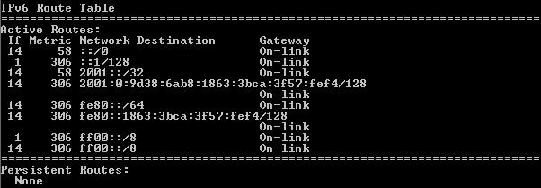

Tablica routingu IPv6 różni się nagłówkami kolumn i formatem, ponieważ adresy IPv6 są 128-bitowe w przeciwieństwie do jedynie 32-bitowych adresów IPv4. Sekcja tablicy tras IPv6 ma cztery kolumny:

* Kolumna If pokazuje numery interfejsów sieciowych, na których włączona jest obsługa IPv6 z sekcji Lista Interfejsów wyświetlanej poleceniem **netstat -r**.
* Kolumna metryka, przedstawia jaki jest koszt używania danej trasy. Niższy koszt oznacza preferowaną trasę, a metryka służy do wyboru między wieloma trasami o tym samym prefiksie.
* Kolumna sieć docelowa przedstawia prefiks adresu dla trasy.
* Kolumna brama pokazuje adres IPv6 następnego przeskoku na drodze do adresu docelowego. On-link jest wyświetlane, gdy adres następnego przeskoku jest bezpośrednio przyłączony do hosta.

W tym przykładzie, rysunek przedstawia sekcje tras routingu IPv6 wygenerowaną poleceniem **netstat –r** pokazującą możliwe do osiągnięcia następujące miejsca docelowe:

* ::/0: Jest to ekwiwalent domyślnej trasy lokalnej dla IPv6. Kolumna brama pokazuje adres link-local domyślnego routera.
* ::1/128: Jest to ekwiwalent adresu pętli zwrotnej IPv4, dostarcza usług lokalnemu hostowi. • 2001 :: / 32: Jest to globalny unicastowy prefiks sieci.
* 2001:0:9d38:6ab8:1863:3bca:3f57:fef4/128: Jest to globalny unicastowy adres IPv6 komputera lokalnego.
* fe80::/64: Jest to adres typu link-local i reprezentuje wszystkie komputery w lokalnej sieci IPv6.
* fe80::1863:3bca:3f57:fef4/128: Jest to adres typu link-local tego komputera.
* ff00::/8: Są to specjalne adresy typu multicast , równoważne z adresami IPv4 224.xxx z zastrzeżonej klasy D.

Tablica routingu IPv6 hosta zawiera podobne informacje jak w tablica routingu IPv4. Jaka jest lokalna trasa domyślna dla IPv4 i jaka dla IPv6?

Ipv4 192.168.1.0 ipv6 ::/0_______________________________________________________________________________

Jaki jest adres pętli zwrotnej i maska podsieci dla IPv4? Jaki jest adres pętli zwrotnej dla IPv6? Ipv4 127.0.0.1 ipv6 ::/1/128_________________________________________________________________________________

Ile adresów IPv6 zostało przypisanych do tego komputera?

__5____________________________________________________________________________________

Ile adresów rozgłoszeniowych zawiera tablica routingu IPv6?

__2____________________________________________________________________________________

## Do przemyślenia

1. Jak wyznaczane są bity adresu sieci w IPv4? Jak to wygląda w przypadku IPv6?   
   ipv4 – 32 bity, pierwsze 2 identyfikują sieć, a 2 następne urządzenie w danej sieci   
   ipv6 – 128 bitów, 64 an numer sieci, 64 na numer hosta
2. Dlaczego w tablicach routingu hosta znajdują się zarówno informacje IPv4 jak i IPv6 ?

______________________________________________________________________________________